МБОУ СОШ № 8 с углубленным изучением отдельных предметов
имени Героя Советского Союза А.И. Маркова
Чеховского муниципального района
Московской области

научно-практическая конференция

Тема проекта:
«Кристаллы вокруг нас»

Выполнили:
Другова Ольга,
Кочетова Софья,
ученицы 8 «б» класса
Руководитель:
Половникова Лариса Юрьевна

г. Чехов 2014 г.
Содержание

Введение………………………………………………………………………………. 3
I.Сведения о кристаллах и их строении………………………………………….. 4
1.1. Происхождение слова «кристалл»……………………………………………. 4

1.2.Виды кристаллов………………………………………………………………… 6

1.3.Структура и строение кристаллов…………………………………………….. 8

1.4.Применение кристаллов………………………………………………………… 11

1.5.Способы выращивания кристаллов…………………………………………... 12

II.Практическая часть………………………………………………………………. 14
2.1.Опыт по выращиванию кристаллов медного купороса…………………… 14
2.2. Опыт по выращиванию крупных одиночных кристаллов……………….. 15
2.3.Опыт по выращиванию кристаллов поваренной соли…………………… 16
2.4.Опыт по выращиванию кристаллов сахара………………………………... 17
Заключение…………………………………………………………………………… 18
Список литературы…………………………………………………………………. 19

Введение
Еще с детства мы помним сказки, которые нам рассказывали бабушки, дедушки, родители. Эти сказки были из разных стран, на разную тему, с разными персонажами, но у всех них было одно общее, во всех было волшебство. Иногда оно передавалось через сверхъестественные способности персонажей, а иногда через магические предметы. Этими предметами нередко становились и кристаллы: кристалл мудрости, кристалл вечности.… Не одну сказку можно найти, в названии которой упоминается кристалл: «малахитовая шкатулка», «хозяйка медной горы», «воспоминания о камне».
И хоть в реальной жизни у кристаллов нет магических свойств, интерес к ним остался с детства.
Когда говорим «камни», то мы имеем в виду разнообразные минералы и горные породы. Минералы – это природные вещества. А горные породы – природные соединения минералов. Многие минералы имеют вид кристаллов.
Мы знаем, что кристаллы получают в лаборатории, но бывают они и в природе. Например, снежинки, морозные узоры на стеклах окон и иней, который украшает природу зимой. Кристаллы встречаются повсюду. Они широко применяются в науке, промышленности, оптике, электронике. Мы ходим по кристаллам, строим из кристаллов, обрабатываем кристаллы на заводах, выращиваем кристаллы в лабораториях и в заводских установках, создаем приборы и изделия из кристаллов, широко применяем кристаллы в технике и в науке, едим кристаллы, лечимся кристаллами, находим кристаллы в живых организмах, проникаем в тайны строения кристаллов, выходим на просторы космических дорог с помощью приборов из кристаллов и растим кристаллы в космических лабораториях. Кристаллы различны по строению, размерам, форме, качеству.
Новую информацию об этих удивительных веществах получили на уроках химии, которую начали изучать в прошлом году.

Актуальность проекта: выращивание кристаллов по истине увлекательное занятие и, пожалуй, самое простое, доступное и недорогое для большинства начинающих химиков, максимально безопасное с точки зрения техники безопасности, что немаловажно для тех, кто проводит эксперименты дома. Тщательная подготовка и выполнение оттачивают навыки в умении аккуратно обращаться с веществами и правильно организовывать план своей работы. Кристаллы играли и играют до сих пор немаловажную роль в жизни человека. Они сыграли важную роль во многих технических новинках XX века, поэтому эта тема актуальна для современного человека.
Цель исследования: познакомится с разнообразием кристаллов, вырастить кристаллы разнообразных веществ из растворов и сравнить их свойства, определить условия для выращивания кристаллов.

Методы исследования:
- проведение литературного обзора по теме «Кристаллы»;
- освоение методики выращивания кристаллов;
- проведение эксперимента (выращивание кристаллов различных веществ из растворов);
- наблюдение (изучение условий образования кристаллов разных веществ, их цвета и формы);
- обобщение;
- анализ полученных результатов и соотнесение их с гипотезой.
Предмет исследования: кристаллы.
Объект исследования: условия выращивания искусственных кристаллов из растворов.
Гипотеза: кристаллы соли могут появляться при создании определенных условий, значит, если изменить условия кристаллизации, то можно получать кристаллы различной формы и цвета.
Этапы работы над проектом (8 недель)
Сроки проведения | Проводимая работа
1-2 недели | Проведение литературного обзора по данной теме
3 неделя | Отбор информации по теме
4-5 недели | Выращивание кристаллов
6 неделя | Оформление наглядного пособия
7-8 недели | Оформление отчета

I.Сведения о кристаллах и их строении

  - Происхождение слова «кристалл»
Кристаллы – это красиво, можно сказать чудо какое-то, они притягивают к себе; говорят же "кристальной души человек" о том, в ком чистая душа. Кристальная – значит, сияющая светом, как алмаз… И если говорить о кристаллах с философским настроем, то можно сказать, что это материал, который является промежуточным звеном между живой и неживой материей. Кристаллы могут зарождаться, стареть, разрушаться.
Интересно происхождения слова «кристалл» (оно звучит почти одинаково во всех европейских языках). Много веков назад среди вечных снегов в Альпах, на территории современной Швейцарии, нашли очень красивые, совершенно бесцветные кристаллы, очень напоминающие чистый лед. Кристаллом (от греч. krystallos – «прозрачный лед») вначале называли прозрачный кварц (горный хрусталь), встречавшийся в Альпах. Древние натуралисты так их и назвали – «кристаллос» (то есть – лед); это слово происходит от греческого «криос» – холод, мороз. В то время учёные предположили, что лед, находясь, длительное время в горах, на сильном морозе, окаменевает и теряет способность таять.
Горный хрусталь принимали за лед, затвердевший от холода до такой степени, что он уже не плавится. Первоначально главную особенность кристалла видели в его прозрачности, и это слово употребляли в применении ко всем прозрачным природным твердым телам.
Один из самых авторитетных античных философов Аристотель писал, что «кристаллос рождается из воды, когда она полностью утрачивает теплоту». Римский поэт Клавдиан в 390 году то же самое описал стихами:
Ярой альпийской зимой лед превращается в камень.
Солнце не в силах затем камень такой растопить.
Аналогичный вывод сделали в древности в Китае и Японии – лед и горный хрусталь обозначали там одним и тем же словом. И даже в 19 веке поэты нередко соединяли воедино эти образы:
Едва прозрачный лед, над озером тускнея, Кристаллом покрывал недвижные струи.
А.С.Пушкин. К Овидию
Удивительной особенностью горного хрусталя и многих других прозрачных минералов являются их гладкие плоские грани. В конце 17 в. было подмечено, что имеется определенная симметрия в их расположении. Было установлено также, что некоторые непрозрачные минералы также имеют естественную правильную огранку и что форма огранки характерна для того или иного минерала. Возникла догадка, что форма может быть связана с внутренним строением. В конце концов, кристаллами стали называть все твердые вещества, имеющие природную плоскую огранку.
1.2. Виды кристаллов
Кристалл обладают особыми свойствами. Кристаллические твердые вещества встречаются в виде отдельных одиночных кристаллов - монокристаллов - и в виде поликристаллов. Монокристалл представляет собой монолит с единой ненарушенной кристаллической решеткой. Природные монокристаллы больших размеров встречаются очень редко . Монокристаллами являются кварц, алмаз, рубин и многие другие драгоценные камни.
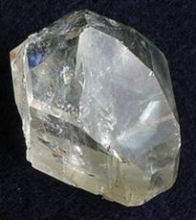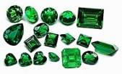
топаз изумруд
Большинство кристаллических тел являются поликристаллическими и представляют собой скопление беспорядочно ориентированных мелких кристалликов - кристаллитов, иначе называемых (кристаллическими) зернами.
Поликристаллами являются каменная соль кварц, сахар, лед, железо, медь.
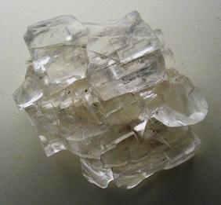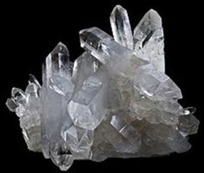
каменная соль кварц
Кристаллы бывают разной формы
Иногда образуются дендриты - это расщепленные кристаллы, похожие на веточки дерева; очень хрупкие, но очень красивые.
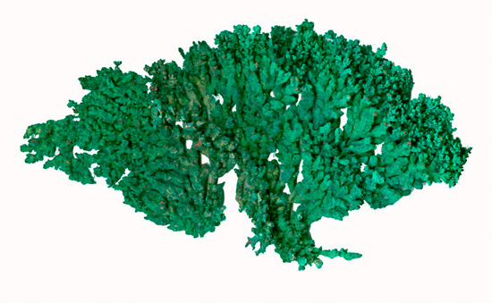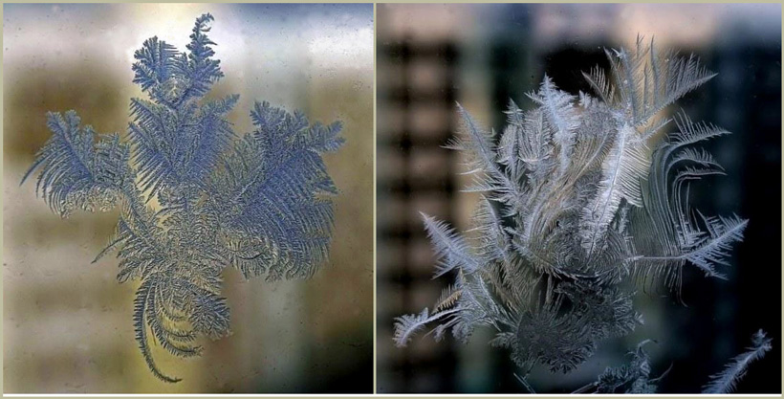
дендрит самородной меди ветвистые дендриты льда на стекле
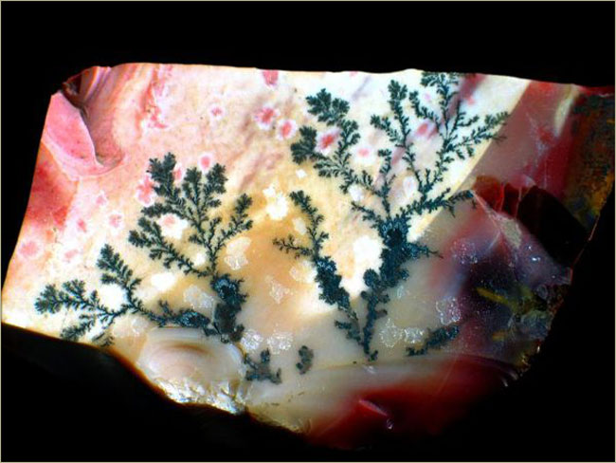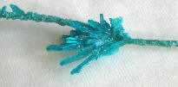
дендриты окислов марганца дендрит медного купороса
в трещине яшмы
Многие кристаллы имеют очень интересную структуру. Существует даже специальный Минералогический музей, посвящённый дендритам и драгоценным камням.
Кристаллы бывают различными по размерам. Многие из них можно увидеть только в микроскоп. Но встречаются гигантские кристаллы массой в несколько тонн. Разнообразие кристаллов по форме очень велико. Кристаллы могут иметь от четырех до нескольких сотен граней. Кристаллы бывают различными по размерам. Многие из них можно увидеть только в микроскоп. Но встречаются гигантские кристаллы массой в несколько тонн. Разнообразие кристаллов по форме очень велико. Кристаллы могут иметь от четырех до нескольких сотен граней.
Следует различать идеальный и реальный кристалл.
Идеальный кристалл является, по сути, математическим объектом, имеющим полную, свойственную ему симметрию, идеализированно ровные гладкие грани и так далее.
Реальный кристалл всегда содержит различные дефекты внутренней структуры решетки, искажения и неровности на гранях и имеет пониженную симметрию многогранника вследствие специфики условий роста, неоднородности питающей среды, повреждений и деформаций. Реальный кристалл не обязательно обладает кристаллографическими гранями и правильной формой, но у него сохраняется главное свойство — закономерное положение атомов в кристаллической решётке.

1.3.Структура и строение кристаллов
Подавляющее большинство используемых в современной технике материалов имеет кристаллическое строение. Поэтому, говоря о кристаллах и имея в виду только крупные, красивые, большей частью прозрачные образования, найденные в природе или изготовленные искусственным образом, мы делаем ошибку. Кристаллы - это не только драгоценные камни: простая медная проволочка или алюминиевая вилка состоят из материала, имеющего кристаллическое строение. Сталь для машин, алюминиевые сплавы для ракет и самолетов, полупроводниковые приборы и многое другое содержат в основе кристаллы разного типа, с разными свойствами, но объединенные одним общим главным качеством: правильным расположением атомов или молекул в пространстве.
Именно эта правильность и является наиболее замечательным свойством кристаллов, привлекающим к ним внимание и завораживающим всякого, кто впервые сталкивается с таким интересным объектом. Вся наука о кристаллах началась с осознания того факта, что независимо от своего происхождения кристаллы одного сорта имеют одинаковые внешние формы и внутреннее строение. Это потребовало использования математических понятий для строгого описания формы кристаллов и, собственно, с этого и началась научная кристаллография. "Учение о природе будет содержать науку в собственном смысле лишь в той мере, в какой может быть применена в ней математика" - эту мысль И. Канта наилучшим образом характеризует ситуация, возникшая к той дате, с которой исчисляется возраст научной кристаллографии.
Кристаллография - наука о кристаллах и кристаллическом состоянии материи. Она изучает возникновение и рост кристаллов, их внешнюю форму, внутренние строение и физические свойства.
Эта дата хорошо известна. В 1669 году Н. Стенон открыл закон постоянства углов между гранями кристалла. Именно отсюда ведет свое начало научная кристаллография. Следующая замечательная веха на ее пути - 1774 год. Рене Гаюи формулирует закон целых чисел, согласно которому положение любой грани кристалла в пространстве может быть выражено тремя целыми числами. Основы физической кристаллографии, устанавливающей связь между свойствами кристалла и свойствами атомов, из которых он состоит, были заложены нашим соотечественником М.В. Ломоносовым, догадки которого тем более удивительны, что в годы его жизни не существовало сколько-нибудь правильных представлений о природе атомов и молекул. Настоящий расцвет кристаллографии начался впервые годы XX века. Это связано с использованием рентгеновских лучей, открытых незадолго до этого в 1895 году. Применение таких лучей к расшифровке кристаллической структуры (М. Лауэ, 1912) вооружило исследователей мощнейшим инструментом, позволяющим с точностью до четвертого знака после запятой определять межатомные расстояния в кристаллах. После этого экспериментальные исследования кристаллов двинулись вперед очень быстро, и этот марш продолжается до сих пор.
Науки, изучающие кристаллы:
- кристаллография изучает идеальные кристаллы c точки зрения законов симметрии и сопоставляет их с кристаллами реальными.
- структурная кристаллография занимается определением внутренней структуры кристаллов и классификацией кристаллических решеток.
- кристаллооптика изучает оптические свойства кристаллов.
- кристаллохимия изучает закономерности образования кристаллов из различных веществ и в разных средах
Понятие о пространственной решётке и решётчатое строение кристаллов лежат в основе всей современной кристаллографии.
Таким образом, пространственная решётка служит как бы схемой внутреннего строения кристаллического тела. Решётчатое строение является наиболее характерной особенностью всех, без исключения, кристаллических тел и обуславливает их специальные свойства, в том числе и способность кристаллов приобретать форму многогранников.
Отсюда вытекает следующее определение кристаллическому веществу: ”Кристаллическими называются все твердые тела, имеющие решётчатое строение”.
Понятие о пространственной решётке и решётчатое строение кристаллов лежат в основе всей современной кристаллографии.
Современная кристаллография изучает все свойства кристаллического вещества и относящиеся к нему закономерности, которые находятся в связи с его решётчатым внутренним строением. Основной задачей кристаллографии является установление взаимной связи между структурой кристаллов и их химическим составом, а также различными физическими, физико-химическими и геометрическими свойствами. Следует различать понятия структура кристалла и пространственная решетка. Структура - это физическая реальность, а пространственная решетка - геометрическое построение, помогающее выявить законы симметрии структуры кристалла. Симметрия является очень важным геометрическим свойством твердых тел. Все кристаллы симметричны. В зависимости от типа кристаллической решетки, кристаллы делятся на 4 группы:
- ионные
- ковалентные (атомные)
- молекулярные
- металлические

Следовательно, главными науками, на которых базируется современная кристаллография, являются физика, химия, физическая химия и математика. В свою очередь кристаллографией широко пользуются металлография, рентгенография, физика твердого тела, петрография, геохимия, радиотехника и др. Сохранила кристаллография свои прежние связи и с минералогией. Большой интерес к кристаллографии проявляют также физики и химики, поскольку существует определённая зависимость физических свойств кристаллов от их внутреннего строения, которое в свою очередь обуславливается химическим составом кристаллического вещества.

1.4.Применение кристаллов
Значение кристаллографии, как науки о кристаллах, вытекает из чрезвычайной распространенности кристаллического состояния вещества. Потребность в кристаллах в мире очень высока. Решение этой проблемы требует тщательного изучения процессов образования, роста и разрушения кристаллов, а также исследования кристаллических структур, в геометрии которых кроется одна из основных причин физических и химических особенностей кристаллов.
Кристаллы и кристаллические материалы находят применение во многих приборах и устройствах, с которыми мы сталкиваемся каждый день. Десятки тысяч тонн разнообразных кристаллов выращиваются ежегодно, и специалисты по росту и исследованию кристаллов постоянно востребованы как у нас в стране, так и за рубежом. Работы по созданию технологий кристаллических материалов входят в Перечень Приоритетных направлений развития науки, технологий и техники Российской Федерации, утвержденный Президентом РФ.
Кристаллы используются:
- В медицине (жидкие кристаллы - это необычные вещества, которые совмещают в себе свойства кристаллического твёрдого тела и жидкости),
- В компьютерах и мобильных телефонах,
- Аудио- и видеотехнике,
- Без кристаллов не могут работать многие сложные современные устройства для обработки, передачи и хранения информации,
- Кристаллы применяются для трансформации одного вида энергии в другой,
- Кристаллы нужны для создания когерентных источников света и управления лазерным излучением,
- Великолепие кристаллов издревле вдохновляет людей на создание красивейших ювелирных украшений и декоративных изделий,
- Кристаллы необходимы для обработки поверхностей.

1.5. Способы выращивания кристаллов
Кристаллы могут расти как в природе, так и в искусственных условиях. Кристаллизацию можно вести разными способами:

1 способ: Именно из-за охлаждения миллионы лет назад на Земле появились многие минералы. «Раствором» для этого «опыта» служила магма – расплавленная масса горных пород в недрах Земли. Поднимаясь к поверхности из раскалённой глубины, магма охлаждалась. И в результате этого охлаждении, которое могло длиться не одну тысячу лет и образовались те самые минералы, по которым мы ходим, на которые взбираемся. Процесс этот очень длительный.
2 способ: При испарении («высыхании») вода превращается в пар и улетучивается. Но растворённые в воде химические вещества не могут испариться вместе с ней и оседают в виде кристаллов. Самый простой пример – соль, которая образовывается при испарении воды из соляного раствора. И в этом случае, чем медленнее испаряется вода, тем лучше получаются кристаллы. Именно по такому способу я выращивал свой кристалл.
3 способ: Кристаллы могут также расти при конденсации паров – так получаются снежинки и узоры на холодном стекле.
При использовании всех способов наилучшие результаты получаются, если используется затравка – небольшой кристалл правильной формы, который помещают в раствор или расплав. Таким способом получают, например, кристаллы рубина. Выращивание кристаллов драгоценных камней проводят очень медленно, иногда годами. Если же ускорить кристаллизацию, то вместо одного кристалла получится масса мелких. (Так у меня и получилось).
В искусственных условиях кристаллы выращивают из раствора или из расплава и даже из газовой среды.
Соль - это уже кристаллическое соединение, растворимое в воде. Каждая соль имеет различную растворимость, но показатель растворимости меняется при изменении температуры.
Выращивание кристаллов в домашних условиях производят разными способами. Например, охлаждая насыщенный раствор.
С понижением температуры растворимость веществ уменьшается (в основном, это касается безводной соли), и они, как говорят, выпадают в осадок. Сначала в растворе и на стенках сосуда появляются крошечные кристаллы-зародыши, которые затем увеличиваются.

II.Практическая часть
Выращивание кристаллов - процесс очень интересный, но бывает достаточно длительным. Чтобы получить красивые кристаллы, необходимо соблюдать правила техники безопасности и быть в работе аккуратным.
Чтобы вырастить кристаллы в домашней лаборатории, мы применили методику испарения насыщенного раствора открытым способом .
Для выращивания кристаллов были взяты следующие вещества: поваренная соль, медный купорос, сахар.
Для того, чтобы кристаллы получились как можно более красивыми и имели геометрическую форму необходимо приготовить чистый раствор.
Для этого требуется:
- Использовать кипячёную (лучше дистиллированную) воду для раствора.
- Готовить раствор в чистой посуде.
- Обязательно необходимо профильтровать раствор после его приготовления.
- Во избежание попадания пыли накрыть ёмкость с раствором.

2.1.Опыт по выращиванию кристаллов медного купороса (сульфата меди (II)) Реактивы и оборудование: сульфат меди (II), дистиллированная вода, воронка, стеклянная палочка, вата, стеклянная банка.
Ход работы:
1. Готовим насыщенный раствор.
Раствор готовят из тёплой, но не горячей воды. Стеклянная банка наполовину заполняется водой и порциями добавляется порошок медного купороса. После каждой новой порции раствор тщательно перемешивается. После того, как вещество перестаёт растворяться, добавляют еще небольшое количество вещества и перемешивают. Если виден осадок в банке, значит, раствор стал насыщен.
- Фильтрация раствора.
Готовый раствор процеживаем через фильтр во вторую банку и охлаждаем. В этой банке и будет происходить рост кристалла.
3. Выбор кристалликов для затравки.
Через несколько дней на банки появляются первые кристаллики. Обычно они все имеют разную форму. Именно из них и отбираются те, которые больше нравятся и которые имеют более правильную форму. Эти кристаллики будут использованы в качестве затравки.
2.2. Опыт по выращиванию крупных одиночных кристаллов
Реактивы и оборудование: кристаллы сульфата меди (II), дистиллированная вода, стеклянная палочка, стеклянные банки, хлопчатобумажная нить.
Ход работы:
1.Чтобы вырастить монокристалл медного купороса, нужно привязать к нити затравочный кристаллик и опустить его в новый охлажденный раствор, так, что бы он ни касался стенок и дна сосуда. Монокристалл медного купороса должен получиться правильной плоскоромбической формы.
Для эксперимента было подготовлено две банки с раствором. Первую банку было решено поставить в тёплое место, а вторую банку поставить в холодильник.
2.Наблюдение за ростом и формой кристалла.
Через 3 дня заметили, что кристаллы в банках подрастают. Чем дольше они остаются в растворе, тем крупнее становятся. В банке, которая стояла в теплом месте, раствор испарялся быстро. По мере необходимости в нее добавлялся новый насыщенный раствор. В процессе испарения на внутренних стенках самой банки начали расти красивые блестящие голубые кристаллы.
На нити образовалось много мелких кристаллов. По причине того, что нить была хлопчатобумажной, раствор медного купороса впитывался в неё хорошо. При комнатных условиях с нити шло активное испарение раствора. Это способствовало росту мелких кристаллов над большим монокристаллом. Они выглядели как гроздь винограда.
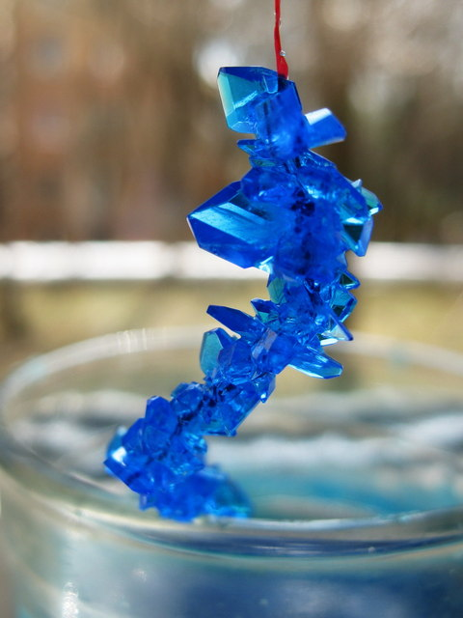
Раствор в холодильнике испарялся значительно меньше. На нити появились едва заметные маленькие кристаллики. В этой банке затравка приобретала правильную форму с гладкими и блестящими гранями.
Выводы.
Кристалл, который находился в банке, стоящей в теплом месте, рос быстрее. Однако, у кристалла, выращенного в теплом месте, грани сформировались гладкими, не очень ровными, слоистыми. Кристалл, выращенный в условиях низкой температуры (в холодильнике), имел четкие и ровные грани.
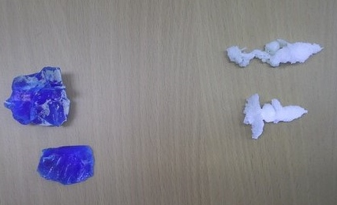

1-кристалл медного купороса, выращенный в теплом месте;

2- кристалл медного купороса, выращенный в условиях низкой температуры;

3-кристаллы сахара;

4-кристаллы поваренной соли.
2.3.Опыт по выращиванию кристаллов поваренной соли (хлорида натрия)
Реактивы и оборудование: хлорид натрия, дистиллированная вода, воронка, стеклянная палочка, вата, стеклянная банка.
Ход работы:
1. Готовим насыщенный раствор.
Раствор готовят из тёплой, но не горячей воды. Стеклянная банка наполовину заполняется водой и порциями добавляется поваренная соль. После каждой новой порции раствор тщательно перемешивается. После того, как вещество перестаёт растворяться, добавляют еще небольшое количество вещества и перемешивают. Если виден осадок в банке, значит, раствор стал насыщен.
- Фильтрация раствора.
Готовый раствор процеживаем через фильтр во вторую банку и охлаждаем. В этой банке и будет происходить рост кристалла. Подождали пока раствор остынет до комнатной температуры и открыли банку. Через некоторое время началось выпадение кристаллов.
3. Через сутки слили раствор через ватный фильтр в чистую банку. Среди множества кристаллов, оставшихся на дне первой банки выбрали самый чистый кристалл правильной формы. Прикрепили кристалл – затравку к нитке и подвесили его в раствор. Поставили банку в теплое место.
Рост кристалла происходил в течение 15 дней. Кристалл (затравка) имела овальную форму. После помещения затравки в раствор рост кристалла не происходил, а наоборот он растворялся, так как температура была на 3-6 градусов выше комнатной и раствор стал ненасыщенным, при этом он потерял верхние, поврежденные слои, что привело к увеличению прозрачности будущего кристалла. Когда температура стала комнатной, раствор вновь стал насыщенным, и растворение кристалла прекратилось. Начался рост кристалла. За счет испарения воды из раствора темп роста кристалла увеличивался.
В конце срока выращивания мы достали кристалл соли из раствора, тщательно осушили салфеткой и измерили его. Кристалл соли увеличился в три раза от начальных размеров затравки. На этом выращивание кристалла соли завершено (см. рис 1).
2.4.Опыт по выращиванию кристаллов сахара
Использовали ход работы опыта 2.4.
В отличии от кристаллов поваренной соли, кристаллы сахара за тот же период времени росли медленнее.
Выводы.
Выполняя опыты, мы научились выращивать кристаллы разных веществ, узнали, что этим способом можно выращивать кристаллы любых других веществ, изучили условия необходимо для выращивания и как происходит рост кристаллов.

Заключение
Гипотеза исследования полностью подтвердилась: кристаллы соли могут появляться при создании определенных условий, значит, если изменить условия кристаллизации, то можно получать кристаллы различной формы и цвета.
В данной работе изучена методика по выращиванию кристаллов из насыщенных растворов. Этот метод является достаточно понятным и доступным, не требующим больших материальных затрат.
Таким образом, после проведенных исследований можно сделать следующие выводы:
- Кристаллы различных веществ имеют разную форму;
- На форму кристаллов соли влияет температура, при которой выращивали кристалл: повышение температуры раствора ускоряет образование кристаллов, увеличивается их количество, но их величина уменьшается.
- Растворимость вещества возрастает с повышением температуры сильно;
- Кристалл, выращенный при медленном охлаждении, имеет более крупные грани;
- Одни кристаллы яркого цвета, другие – бесцветны;
- Крупные кристаллы прозрачны.
- Одни растут хорошо, другие – медленно.
Работа по этой теме еще не закончена, понятно, что можно исследовать и другие факторы, влияющие на рост кристаллов, например, концентрацию раствора соли, действие магнитного поля, измерение углов между гранями с помощью самодельного гониометра, наличие примесей других веществ и т.д.
Кристаллы поваренной соли, медного купороса и сахара можно применять как наглядный материал на уроках физики и химии при изучении кристаллических тел. Также полученные кристаллы можно дарить в качестве сувениров и подарков, сделанных своими руками.
Итоги своей работы мы отразили в презентации.

Список литературы:

- Аликберова Л.Ю. Савинкина Е.В. Основы строения вещества. Методическое пособие. М.: МХИХТ, 2004.
2.Брокгауз Ф., Ефрон И.. Энциклопедический словарь, М.: Эксмо, 2005.
3. Кошель П. Большая школьная энциклопедия. Точные науки. 2-е изд. М.: ОЛМА-ПРЕСС, 2005.
4.Роганин А.Н., Немченко К.Э. Современный справочник школьника. М.:Эксмо, 2011.
5.Е.В. Черныш., Белова Л.С. Пер. с немецкого. Большая энциклопедия знаний. М.: Эксмо,2012.
Сайты:
1. Википедия http://ru.wikipedia.org/wiki/E519
2.Химия и химики. http://chemistry-chemists.com/Video6.html
3.http://www.crystalgrowing.com
4.http://www.crestals.ucoz.ru
5.http://www.kгistalikov.net
6.http://www.zircon81.narod.ru/Metodica.html

